**[ESP32學習筆記（24）——OTA(空中升級)介面使用（原生API）](https://blog.csdn.net/qq_36347513/article/details/117819717)**

[ESP32專欄收錄該內容](https://blog.csdn.net/qq_36347513/category_10970773.html)

51 篇文章728 訂閱

訂閱專欄

[ESP32學習筆記（24）——OTA(空中升級)介面使用（原生API）](https://blog.csdn.net/qq_36347513/article/details/117819717?spm=1001.2014.3001.5501)  
[ESP32學習筆記（25）——OTA(空中升級)介面使用（簡化API）](https://blog.csdn.net/qq_36347513/article/details/117928397?spm=1001.2014.3001.5501)

**一、概述**

[ESP32](https://so.csdn.net/so/search?q=ESP32&spm=1001.2101.3001.7020)應用程式可以在執行階段通過Wi-Fi或乙太網路從特定的伺服器下載新映像，然後將其快閃記憶體到某些分區中，從而進行升級。

在ESP-IDF中有兩種方式可以進行空中(OTA)升級:

* 使用 app_update 元件提供的原生API
* 使用 esp_https_ota 元件提供的簡化API，它在原生OTA API上新增了一個抽象層，以便使用HTTPS協議進行升級。

分別在 native_ota_example 和 simple_ota_example 下的OTA示例中演示了這兩種方法。

**1.1 OTA工作流程**

**1.2 OTA資料分區**

ESP32 SPI Flash 內有與升級相關的（至少）四個分區：**OTA data**、**Factory App**、**OTA_0**、**OTA_1**。其中 **FactoryApp** 記憶體有出廠時的默認韌體。

首次進行 OTA 升級時，OTA Demo 向 **OTA_0** 分區燒錄目標韌體，並在燒錄完成後，更新 **OTA data** 分區資料**並重啟**。

**OTA data** 分區容量是 2 個 flash sector的大小(一個做備份, 共8KB 位元組)，防止寫入時電源故障引發問題。兩個磁區單獨擦除、寫入匹配資料，**若存在不一致，則用計數器欄位判定哪個磁區為最新資料**

系統重啟時獲取 **OTA data** 分區資料進行計算，決定此後載入 **OTA_0** 分區的韌體執行（而不是默認的 Factory App 分區內的韌體），從而實現升級。

同理，若某次升級後 ESP32 已經在執行 **OTA_0** 內的韌體，此時再升級時 OTA Demo 就會向 **OTA_1** 分區寫入目標韌體。再次啟動後，執行 **OTA_1** 分區實現升級。以此類推，升級的目標韌體始終在 **OTA_0**、**OTA_1** 兩個分區之間互動燒錄，不會影響到出廠時的 **Factory App** 韌體。

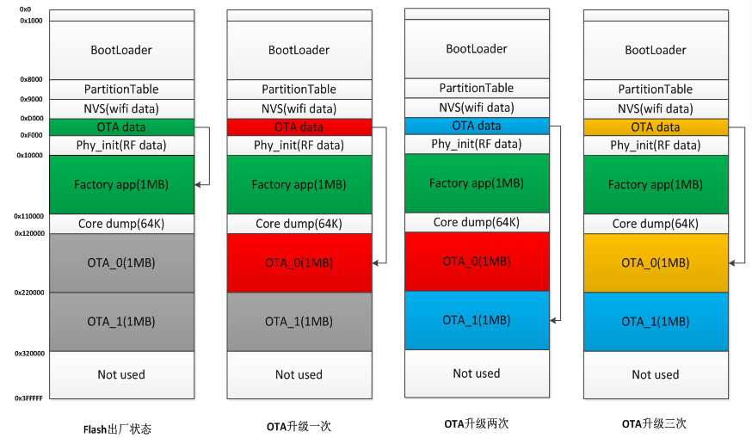

為了簡單起見，OTA示例通過在menuconfig中啟用CONFIG_PARTITION_TABLE_TWO_OTA選項來選擇預定義的分區表，該選項支援三個應用程式分區:工廠分區、OTA_0分區和OTA_1分區。有關分區表的更多資訊，請參閱[分區表](https://docs.espressif.com/projects/esp-idf/en/latest/api-guides/partition-tables.html).

# 三、程式設計流程

## 3.1 OTA詳細過程邏輯

## 3.2 OTA分區操作流程

# [空中升級 (OTA)](https://docs.espressif.com/projects/esp-idf/zh_CN/latest/esp32/api-reference/system/ota.html) official Document